TIÊU CHUẨN NGÀNH

10 TCN 658:2005
PHÂN BÓN
PHƯƠNG PHÁP XÁC ĐỊNH MAGIÊ TỔNG SỐ BẰNG PHÉP ĐO PHỔ HẤP THỤ NGUYÊN TỬ[1]
(Fertilizers - Method for determination of total magnesium by Atomic absorption spectrometry)
1. Phạm vi áp dụng
Tiêu chuẩn này áp dụng để xác định hàm lượng magiê tổng số cho các loại mẫu phân bón có chứa magiê
2. Tiêu chuẩn trích dẫn
TCVN 1078-99 - Phân lân canxi magiê
10 TCN 301-2005 - Phân bón - Phương pháp lấy mẫu và chuẩn bị mẫu
10 TCN 362-99 - Phân tích phân bón - Phương pháp xác định nguyên tố vi lượng
3. Quy định chung
3.1. Lấy mẫu và chuẩn bị mẫu
Lấy mẫu và chuẩn bị mẫu theo 10 TCN 301-2005
3.2. Đơn vị nồng độ sử dụng trong phép đo
Đơn vị nồng độ sử dụng trong phép đo là một phần triệu (gọi là ppm)
Loại mẫu là chất lỏng khi tỷ trọng dung dịch mẫu bằng một, đơn vị nồng độ ppm là microgam/mililít (viết tắt μg/ml) hay miligam/lít (viết tắt mg/L). Loại mẫu là chất rắn đơn vị nồng độ ppm là microgam/gam (viết tắt μg/g), hay miligam/kilogam (viết tắt mg/Kg), hai khái niệm này được dùng tương tự như nhau. Tuỳ theo hàm lượng trong mẫu cao hay thấp, có thể chuyển đổi kết quả đo từ miligam/kilogam sang miligam/100gam hoặc sang đơn vị phần trăm (viết tắt %).
4. Phương pháp xác định hàm lượng magiê
4.1. Nguyên tắc
Chuyển hoá các hợp chất chứa magiê trong mẫu thành magiê hoà tan trong dung dịch, magiê được nguyên tử hoá bằng kỹ thuật ngọn lửa axetylen, xác định hàm lượng magiê bằng phép đo phổ hấp thụ nguyên tử với đèn catot rỗng magiê ở vạch phổ 202,6 nm khe đo 0,7nm, sử dụng phương pháp đường chuẩn trong phép đo (hoặc ở vạch phổ 285,2nm, khe đo 0,7nm).
4.2. Phương tiện thử
4.2.1. Hoá chất
- Hoá chất sử dụng trong phép đo phải có độ tinh khiết phân tích và tinh khiết quang phổ (PA và SPA)
- Axit clohydric đặc d=1,19 (HCl loại SPA)
- Axit nitric đặc d=1,4 (HNO₃ loại SPA)
- Axit peclohydric đặc (HClO₄ loại PA)
- Clorua lantan (LaCl₃.7H₂O loại SPA )
- Cacbonat magiê (MgCO₃ H₂O loại SPA)
- Nước cất phù hợp với TCVN 4851-89 và nước siêu sạch có điện trở lớn hơn 16 MEG Ω, pH 5,6 đến 6,8 tương đương với nước của thiết bị Lebconco Water props cung cấp dùng cho phân tích phổ hấp thụ nguyên tử.
4.2.2. Thuốc thử
- Hỗn hợp cường thuỷ HNO₃+HCl tỷ lệ 1:3 (v:v)
Trộn axit nitric đặc với axit clohydric đặc tỷ lệ 1:3 (v:v), chuẩn bị trước khi dùng (dùng ngay).
- Dung dịch 10% HCl, dung dịch 1% HCl
Lấy 236,4ml axit clohydric đặc (d=1,19 loại SPA) vào cốc đã có sẵn 0,5lít nước cất siêu sạch, hoà tan rồi chuyển sang bình định mức 1000ml, thêm nước đến vạch định mức được dung dịch 10% HCl. Pha loãng dung dịch 10% HCl mười lần được dung dịch 1% HCl.
- Dung dịch clorua lantan 5% La
Lấy 13,37 gam clorua lantan (LaCl₃.7H₂O loại SPA ) hoà tan vào dung dịch 1% HCl, lên định mức 100ml được dung dịch 5% La
- Dung dịch tiêu chuẩn magiê 1000mg/L (dung dịch tiêu chuẩn gốc)
Lấy 4,209 gam cacbonat magiê (MgCO₃ H₂O loại SPA), thêm 50ml nước cất siêu sạch, thêm 20ml axit clohydric đặc(thêm từng giọt), đun nhẹ cho tan và bay hết CO₂, để nguội, định mức bằng nước cất thành 1000ml.
Sau khi pha phải kiểm tra và hiệu chỉnh lại nồng độ dung dịch tiêu chuẩn gốc, sai lệch không quá ± 2mg/L (so với dung dịch tiêu chuẩn magiê đi kèm theo máy).
4.2.3. Thiết bị dụng cụ
- Thiết bị đo: Sử dụng thiết bị đo phổ hấp thụ nguyên tử, nguyên tử hoá mẫu bằng ngọn lửa axetylen và không khí nén, đèn catot rỗng magiê vạch phổ 202,6nm, khe đo 0,7nm, độ nhậy 0,1mg/L, giới hạn phát hiện 0,01 mg/L (hoặc ở vạch phổ 285,2nm khe đo 0,7nm). Bao gồm các phần chính sau đây:
Máy chính AAS, đèn catot rỗng magiê (ký hiệu HCL Mg).
Máy tính và phần mềm chuyên dụng
Bình khí nén axetylen, lắp van khí axetylen
Máy nén không khí GAST Mo 3HBE-31T M303X (tương đương)
Nguồn điện 220V ổn định, sử dụng qua ổn áp tự động 10KVA
Hệ thống hút xả khí độc, điều hoà nhiệt độ không khí, hút ẩm
- Bếp phân huỷ mẫu có điều khiển nhiệt độ, kiểu ống phân huỷ dung tích 250ml và bếp phân huỷ có điều khiển nhiệt độ từ 50 đến 400± 2ºC.
- Cân phân tích độ chính xác ± 0,0002gam
- Pipet tự động 1; 2; 5;10ml độ chính xác ± 0,01ml
- Bình định mức dung tích 10; 25; 50; 100ml độ chính xác ± 0,05ml
- Rây nhựa 2mm
- Tủ sấy 200±2ºC.
- Phễu lọc đường kính 8mm, giấy lọc và các dụng cụ khác trong phòng thí nghiệm
4.3. Tiến hành thử
4.3.1. Phân huỷ mẫu
Sử dụng hỗn hợp cường thuỷ để phân huỷ mẫu
- Cân 2± 0,001gam mẫu đã được chuẩn bị theo 10 TCN 301-2005 cho vào bình phân huỷ (không để dính mẫu ở cổ và thành bình).
- Thêm đồng đều từ 15 ml hỗn hợp cường thuỷ vào mẫu, để qua đêm hoặc ngâm 4 giờ
- Tăng từ từ nhiệt độ đến 120ºC, để sôi nhẹ khoảng 60 phút
- Thận trọng tăng từ từ nhiệt độ lên không lớn hơn 200ºC, duy trì khoảng 180 phút, trong bình xuất hiện khói đậm đặc, lượng axit dư còn khoảng 2ml, dung dịch trong là được.
- Để nguội, thêm 5ml nước, đun sôi nhẹ khoảng 5 phút
- Chuyển toàn bộ dung dịch và cặn từ bình phân huỷ sang bình định mức 100ml, thêm nước đến vạch định mức, lắc đều và lọc - Gọi đây là "dung dịch A" để xác định magiê (và các nguyên tố khác như Ca, Cu, Zn...).
- Chuẩn bị đồng thời hai mẫu trắng không có mẫu thử, tiến hành cùng điều kiện như mẫu thử phân bón.
- Lưu ý: Có thể thay đổi bình định mức dung dịch A tuỳ theo hàm lượng trong mẫu cao hay thấp. Có thể thay đổi lượng hỗn hợp cường thuỷ và thời gian ngâm mẫu tới mức tối thiểu tuỳ theo mỗi loại mẫu và loại thiết bị phân huỷ mẫu. Trường hợp dung dịch phân huỷ mẫu không "trong" cần làm nguội mẫu rồi thêm vài giọt axit pechloric, phân huỷ tiếp khoảng 30 phút. Quá trình phân huỷ mẫu phải theo dõi thường xuyên, không để trào bắn mẫu ra ngoài, không để khô mẫu (nếu thiếu axit phải cho thêm nhưng không cho quá dư).
4.3.2. Pha dung dịch dãy tiêu chuẩn magiê
Từ dung dịch tiêu chuẩn gốc Mg 1000 mg/L, pha thành dung dịch tiêu chuẩn Mg 100 mg/L trong môi trường 1% HCl
Từ dung dịch tiêu chuẩn Mg 100 mg/L, pha các dung dịch dãy tiêu chuẩn magiê trong môi trường nền 1% HCl và phụ gia 0,5% La.
Cách pha như sau:
Lấy chính xác 10ml dung dịch tiêu chuẩn gốc Mg 1000mg/L cho vào bình định mức dung tích 100ml, thêm dung dịch 1% HCl tới vạch định mức, thu được dung dịch tiêu chuẩn Mg 100mg/L
Sử dụng bẩy bình định mức dung tích 100ml, cho vào mỗi bình thứ tự số ml dung dịch tiêu chuẩn Mg 100mg/L, dung dịch 5% La, dung dịch 1% HCl vừa đủ 100ml, thu được dãy dung dịch tiêu chuẩn magiê. Xem bảng 1a, 1b

Bảng 1a: Pha dung dịch dãy tiêu chuẩn magiê từ 0 đến 10mg/L
(Đo ở vạch phổ 202,6nm khe đo 0,7 nm)
Số hiệu bình | S0 | S1 | S2 | S3 | S4 | S5 | S6
Nồng độ dãy tiêu chuẩn Mg (mg/L) | 0,00 | 1,00 | 2,00 | 4,00 | 6,00 | 8,00 | 10,00
Dung dịch Mg100mg/L lấy vào mỗi bình (ml) | 0 | 1 | 2 | 4 | 6 | 8 | 10
Dung dịch lantan 5%La lấy vào mỗi bình (ml) | 10 | 10 | 10 | 10 | 10 | 10 | 10
Dung dịch 1%HCl thêm tới vạch định mức | 100 | 100 | 100 | 100 | 100 | 100 | 100
Bảng 1b: Pha dung dịch dãy tiêu chuẩn magiê từ 0 đến 1mg/L
(Đo ở vạch phổ 285,2 nm khe đo 0,7 nm)
Số hiệu bình | S0 | S1 | S2 | S3 | S4 | S5 | S6
Nồng độ dãy tiêu chuẩn Mg (mg/L) | 0,00 | 0.10 | 0.20 | 0.40 | 0.60 | 0.80 | 1.00
Dung dịch Mg10mg/L lấy vào mỗi bình (ml) | 0 | 1 | 2 | 4 | 6 | 8 | 10
Dung dịch lantan 5%La lấy vào mỗi bình (ml) | 10 | 10 | 10 | 10 | 10 | 10 | 10
Dung dịch 1%HCl thêm tới vạch định mức | 100 | 100 | 100 | 100 | 100 | 100 | 100
Lưu ý: Bảo quản dẫy tiêu chuẩn trong tủ lạnh có thể sử dụng 7 ngày
Mỗi dẫy tiêu chuẩn có một mẫu chuẩn kiểm tra và một khoảng giới hạn xác định (theo chỉ dẫn của nhà sản xuất thiết bị).
4.3.3. Kiểm tra thiết bị trước khi khởi động máy
4.3.3.1. Kiểm tra nguồn điện
Nguồn điện cung cấp ổn định 220 ±2V, các thiết bị dùng điện đều được nối tiếp đất
4.3.3.2. Kiểm tra nguồn cung cấp khí axetylen
Bình khí axetylen đã được để đứng yên lặng 24 giờ trước khi sử dụng, hàm lượng axetylen không nhỏ hơn 99,6%, van khí axetylen dễ dàng hiệu chỉnh áp lực, áp lực khí trong bình không nhỏ hơn 600 kPa (85 psig), áp lực khí đầu ra duy trì ổn định ở mức 83 đến 96 kPa (không vượt quá mức quy định của nhà sản xuất thiết bị).
4.3.3.3. Kiểm tra nguồn cung cấp không khí nén
Sử dụng máy nén không khí có áp lực nguồn 800 kPa, áp lực khí đầu ra ổn định từ 350 đến 450kPa (theo mức quy định của nhà sản xuất thiết bị) , không khí khô sạch. Tuyệt đối không sử dụng bình khí oxy.
4.3.3.4. Kiểm tra hệ thống hút xả khí độc, nhiệt độ, ẩm độ
Hệ thống hút xả khí độc chuyên dụng chịu được nhiệt độ 600ºC. Nhiệt độ không khí trong phòng máy ổn định (dao động không quá ±3ºC), ẩm độ không khí luôn luôn thấp hơn 85%.
4.3.4. Chuẩn bị, khởi động và hiệu chỉnh máy
4.3.4.1. Lắp đèn catot rỗng magiê vào máy, bật công tắc khởi động
Kết nối liên lạc giữa máy AAS và chương trình phân tích, chọn kỹ thuật phân tích ngọn lửa (Flame).
4.3.4.2. Cài đặt các thông số cơ bản cho đèn catot rỗng
- Ký hiệu nguyên tố (Elements): Mg, số thứ tự của đèn No
- Cường độ dòng (Current): 10 đến 15mA, thường ở mức 65 đến 75% cường độ cực đại ghi trên đèn catot rỗng.
- Loại đèn (Lamps): HCL
- Vạch phổ (Wavelength) 202,6nm, khe đo (Slit)0,7nm
- Chọn "OK" cho thiết bị tự động chấp nhận các thông số đã cài đặt
4.3.4.3. Hiệu chỉnh đèn catot rỗng
- Hiệu chỉnh tiêu điểm chùm tia tới vị trí chính giữa đầu đốt
- Hiệu chỉnh hướng đi của chùm tia sao cho tín hiệu năng lượng của đèn có giá trị cao và ổn định nhất (xem hình H1; H2)
4.3.4.4. Hiệu chỉnh chiều cao đầu đốt (Burner)
- Sử dụng đầu đốt loại 10 đến 12cm cho kỹ thuật ngọn lửa axetylen
- Hiệu chỉnh chiều cao đầu đốt tới vị trí mặt đầu đốt cách tiêu điểm chùm tia từ 2 đến 3mm.
4.3.4.5. Hiệu chỉnh khe đốt (Burner) song song với chùm tia
- Hiệu chỉnh khe đốt nằm dưới chùm tia và song song với chùm tia, (góc lệch α bằng không), chùm tia sẽ đi qua vùng trung tâm ngọn lửa, bề dầy của môi trường hấp thụ sẽ là lớn nhất. (xem hình H1, H2)
Lưu ý: Nếu việc hiệu chỉnh đèn và đầu đốt đã tối ưu thì sau khi bật ngọn lửa không cần hiệu chỉnh lại, nếu chưa tối ưu thì sau khi bật ngọn lửa cần hiệu chỉnh lại.
4.3.4.6. Hiệu chỉnh tốc độ dẫn mẫu
Hiệu chỉnh tìm tốc độ dẫn mẫu tối ưu để có độ hấp thụ lớn và ổn định nhất (sau khi bật ngọn lửa quét mẫu chuẩn để kiểm tra, hiệu chỉnh).
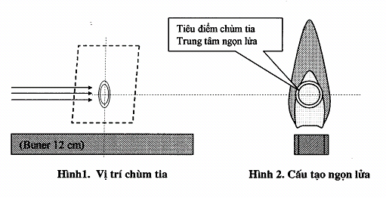
4.3.4.7. Cài đặt các tham số cho máy AAS
- Cài đặt các tham số chính
Ký hiệu nguyên tố: Mg
Vạch phổ: 202,6nm, khe đo: 0,7nm
Đo chiều cao peak. Tín hiệu: AA
Thời gian đọc: 3 giây
Số lần đọc lặp lại: 5 đến 10 lần (tuỳ theo sai số phép đo)
Chế độ ngọn lửa: C₂H₂
Tốc độ, tỷ lệ không khí/axetylen (Air/C₂H₂ khoảng 6/1,4)
(Và các thông số khác nếu có)
- Cài đặt các tham số đường chuẩn - chọn phương pháp đường chuẩn
Dẫy tiêu chuẩn canxi 0;1;2;4;6;8 và 10 mg/L
(Hoặc dẫy tiêu chuẩn canxi mở rộng từ 0 đến 1 mg/L)
Đơn vị đo mg/L
4.3.4.8. Tối ưu hoá điều kiện nguyên tử hoá mẫu
- Bật ngọn lửa sau khi mọi công việc chuẩn bị, hiệu chỉnh cài đặt các thông số đã xong
- Quét kiểm tra độ hấp thụ của mẫu chuẩn kiểm tra.
Trong lúc quét, hiệu chỉnh lại tỷ lệ khí và tốc độ dẫn mẫu thích hợp để có độ hấp thụ lớn và ổn định nhất.
Có thể hiệu chỉnh độ khuyếch đại tín hiệu để đạt tới độ hấp thụ 0,200abs như đã được quy định cho mẫu chuẩn kiểm tra (lưu ý khi tăng độ khuyếch đại tín hiệu cần tăng số lần đọc lặp lại).
4.3.5. Xây dựng đường chuẩn
- Sau khoảng 20 phút ngọn lửa cháy đều mầu xanh, máy ở trạng thái hoạt động ổn định mới xây dựng đường chuẩn (độ hấp thụ của mẫu chuẩn kiểm tra không thay đổi)
- Mỗi đường chuẩn có ít nhất năm điểm và chỉ phù hợp với một lần đo
- Mỗi đường chuẩn có một khoảng nồng độ giới hạn đo cho phép và một mẫu chuẩn kiểm tra. Trường hợp cần kéo dài đường chuẩn có thể hiệu chỉnh góc lệch alpha (α) khác không và sử dụng dãy tiêu chuẩn mở rộng
- Hệ số tương quan của đường chuẩn phải lớn hơn 0,9999
- Trong suốt quá trình đo, độ hấp thụ của mẫu chuẩn kiểm tra không được thay đổi (nếu thay đổi phải xây dựng lại đường chuẩn và đo lại)
4.3.6. Đo dung dịch mẫu
4.3.6.1. Xử lý dung dịch mẫu trước khi đo
Dung dịch mẫu trước khi đo magiê phải được xử lý qua hai bước
- Bước 1 pha loãng dung dịch mẫu
Pha loãng là thủ tục đặc biệt quan trọng trong phép đo magiê, làm giảm bớt ảnh hưởng xấu của môi trường nền và đưa nồng độ mẫu đo vào khoảng giữa của dẫy tiêu chuẩn.
Trước tiên cần pha loãng "dung dịch A" mười lần
Quét dung dịch mẫu đã pha loãng, kiểm tra độ hấp thụ để biết cần pha loãng tiếp bao nhiêu lần nữa. Cách pha loãng xem bảng 2

Bảng 2. Xử lý pha loãng dung dịch mẫu
Pha loãng Hệ số F₁  (lần) | Lượng hút dung dịch mẫu để pha loãng (ml) | Dung môi pha loãng 1% HCl (ml) | Cộng (dung dịch mẫu+dung môi) (ml)
2 lần | 5 | 05 | 10
5 lần | 5 | 20 | 25
10 lần | 5 | 45 | 50
20 lần | Pha loãng 10 lần, tiếp theo pha loãng 2 lần thành 20 lần
50 lần | Pha loãng 10 lần, tiếp theo pha loãng 5 lần thành 50 lần
100 lần | Pha loãng 10 lần, tiếp theo pha loãng 10 lần thành 100 lần
200 lần | Pha loãng 10 lần, tiếp theo pha loãng 10 lần, tiếp theo pha loãng 2 lần thành 200 lần (…)
- Bước 2: Xử lý môi trường nền, thêm chất phụ gia lantan
Dung dịch mẫu đo magiê phải được xử lý môi trường nền thêm chất phụ gia lantan đồng nhất điều kiện đo của dung dịch dãy tiêu chuẩn. Cách xử lý môi trường nền thêm lantan (xem bảng 3)

Bảng 3. Xử lý môi trường nền thêm lantan vào dung dịch đo magiê
Xử lý nền Hệ số F₂ (lần) | Dung dịch | Lượng hút (ml) | Ghi chú
1,10 lần | Dung dịch mẫu đo | 10,00 | Hoặc hút 5ml dung dịch mẫu và 0,5ml dung dịch 5% La
1,10 lần | Dung dịch 5% La | 1,00 | Hoặc hút 5ml dung dịch mẫu và 0,5ml dung dịch 5% La
1,10 lần | Cộng | 11,00 | Hoặc hút 5ml dung dịch mẫu và 0,5ml dung dịch 5% La
- Lưu ý: Nồng độ lan tan trong dung dịch đo magiê không nhỏ hơn 0,5% La và nồng độ axit clohydrric thích hợp trong khoảng từ 1 đến 2% HCl
Pha loãng và thêm chất phụ gia lan tan là thủ tục đặc biệt quan trọng trong phép đo magiê, pha loãng dung dịch A nhiều lần cho tới khi kết quả phép đo magiê trong dung dịch A không thay đổi mới có kết quả chính xác
Hàm lượng photpho cao trong dung dịch đo magiê là yếu tố cản trở rất lớn, cần pha loãng cho tới khi nồng độ photpho trong dung dịch đo nhỏ hơn 20mgP/L.
4.3.6.2. Đo dung dịch mẫu
- Đo dung dịch mẫu trắng, đo dung dịch mẫu tiêu chuẩn magiê 0mg/L
- Đo lần lượt dung dịch mẫu cùng điều kiện đo dung dịch dẫy chuẩn
- Độ lệch chuẩn của phép đo RSD nhỏ hơn 5% được chấp nhận
- Đo mười mẫu phải đo kiểm tra bằng mẫu chuẩn kiểm tra hoặc mẫu chuẩn có nồng độ tương đương mẫu đo
- Khử hiệu ứng lưu mẫu bằng nước cất sau mỗi lần đo (10 giây)
- Căn cứ vào số đo dung dịch mẫu, số đo mẫu trắng, hệ số pha loãng, hệ số xử lý môi trường nền, tính ra nồng độ magiê trong dung dịch A, suy ra hàm lượng magiê trong mẫu
4.4. Tính toán kết qủa
4.4.1. Công thức tính
- Khối lượng magiê trong mẫu tính theo mg/Kg (Mg mg/Kg).
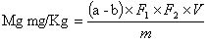
- Hoặc khối lượng magiê trong mẫu tính theo phần trăm (% Mg)
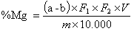
Trong đó:
a- -Nồng độ dung dịch mẫu đo đã pha loãng (mg/L)
b- -Nồng độ dung dịch mẫu trắng đã pha loãng (mg/L)
F₁- Hệ số pha loãng dung dịch mẫu sau phân huỷ
F₂- Hệ số xử lý môi trường nền dung dịch đo (F₂=1,1)
V- Thể tích dung dịch mẫu sau phân huỷ (ml)
m- Khối lượng mẫu phân huỷ (gam)
4.4.2. Sai số phép đo
Kết quả phép thử kiểm nghiệm chất lượng phân bón là giá trị trung bình của ít nhất hai lần thử lặp lại tiến hành song song, sai lệch kết quả giữa các lần lặp lại so với giá trị trung bình của phép thử không lớn hơn 0,5% giá trị tuyệt đối được chấp nhận.

PHỤ LỤC B
(Tham khảo)
PHƯƠNG PHÁP XÁC ĐỊNH MAGIÊ TỔNG SỐ BẰNG PHÉP ĐO
PHỔ HẤP THỤ NGUYÊN TỬ VỚI THIẾT BỊ PERKIN-ELMER AAS 3300
B.1. Phạm vi áp dụng. (xem mục 1.)
B.2. Tiêu chuẩn trích dẫn (xem mục 2.)
Xem tài liệu hướng dẫn của Perkil-elmer AAS 3300: - Atomic Absorption Laboratory Benchotop - Moden 3300 Atomic Absorption Spectrometer - Alalytical Methods for Atomic Absorption Spectrometry
B.3. Quy định chung (xem mục 3.)
B.4. Phương pháp xác định
B.4.1. Nguyên tắc (xem mục 4.1.)
B.4.2. Phương tiện thử (xem mục 4.2.)
Thiết bị Perkin-elmer AAS 3300 đi kèm theo phần mềm chuyên dụng "GEM", nguyên tử hoá mẫu bằng ngọn lửa axetylen và không khí nén, đèn catot rỗng magiê ở vạch phổ 202,6nm, khe đo 0,7nm, độ nhậy 0,10 mg/L giới hạn phát hiện 0,01 mg/L. Bao gồm các phần chính sau đây:
- Máy Perkin-elmer AAS 3300
- Đèn catot rỗng magiê (ký hiệu HCL Mg)
- Máy tính và phần mềm chuyên dụng "GEM"
- Bình khí nén axetylen, lắp van khí axetylen
- Máy nén không khí GAST Model 3HBE-31T M303X
- Nguồn điện 220V ổn định, sử dụng qua ổn áp tự động 10KVA
- Hệ thống hút xả khí độc, hút ẩm, điều hoà nhiệt độ không khí
B.4.3. Tiến hành thử
B.4.3.1. Phân huỷ mẫu (xem mục 4.3.1.)
B.4.3.2. Pha dung dịch dãy tiêu chuẩn magiê (xem mục 4.3.2.)
B.4.3.3. Kiểm tra thiết bị trước khi khởi động (xem mục 4.3.3.)
áp lực khí axetylen đầu ra duy trì ổn định ở mức 96 kPa, không vượt quá 103 kPa (15psi), áp lực không khí đầu ra duy trì ổn định ở mức 450 kPa.

B.4.3.4. Chuẩn bị, khởi động và hiệu chỉnh máy
- Lắp đèn catot rỗng magiê vào máy, bật công tắc máy AAS 3300, chờ một phút, bật công tắc máy tính và vào chuơng trình phân tích "GEM", kết nối liên lạc giữa máy AAS và máy tính (AA-INST-EXE), chọn kỹ thuật phân tích ngọn lửa (Flame), mở cửa sổ đèn (Align lamp).
Bước một
- Cài đặt các thông số cơ bản cho đèn catot rỗng magiê
Số thứ tự của đèn (No): Ví dụ số 2
Ký hiệu nguyên tố (Elements): Mg
Cường độ dòng (Current): 10 đến 15mA
Loại đèn (Lamps): HCL
Vạch phổ (Wavelength) 202,6nm
Khe đo (Slit) 0,7nm
- Chọn số thứ tự của đèn (OK) cho thiết bị tự động chấp nhận các thông số đã cài đặt
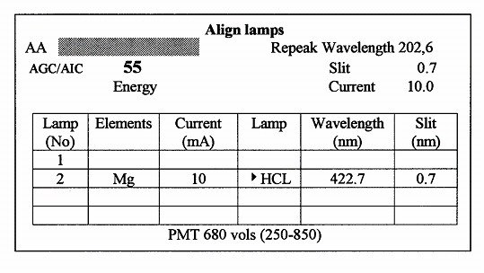
- Hiệu chỉnh đèn catot rỗng (xem mục 4.3.4.3). Năng lượng của đèn sau khi hiệu chỉnh đạt tối ưu (khoảng 55)
- Hiệu chỉnh chiều cao đầu đốt (Burner) (xem mục 4.3.4.4)
- Hiệu chỉnh khe đốt (Burner) (xem mục 4.3.4.5)
- Hiệu chỉnh tốc độ dẫn mẫu: Tốc độ dẫn mẫu để ở mức 1/4 đến 1/2 vòng điều chỉnh (kiểm tra và hiệu chỉnh lại sau khi bật ngọn lửa).
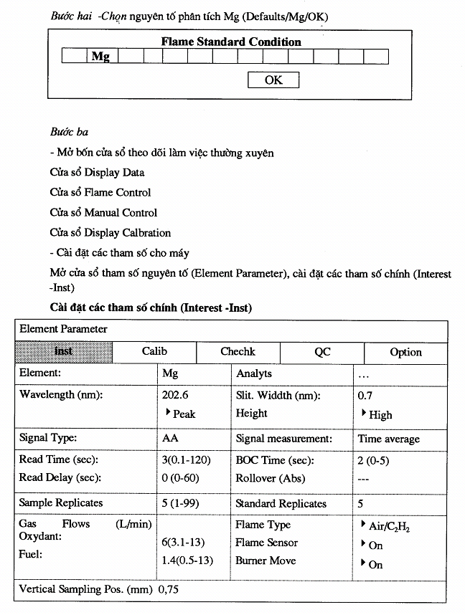
Cài đặt các tham số đường chuẩn (Calibration - Calib)
Element Parameter
inst | Calib |  | Chechk | QC |  | Option
Solutions |  | ID |  |  | Concentration
Calib Blank (S0) |  | BL |  |  | -----
S1 |  | Mg 1 |  |  | 1.00
S2 |  | Mg 2 |  |  | 2.00
S3 |  | Mg 3 |  |  | 4.00
S4 |  | Mg 4 |  |  | 6.00
S5 |  | Mg 5 |  |  | 8.00
S6 |  | Mg 6 |  |  | 10.00
Reslope Std |  | - |  |  | -
Calibration Equation  Calibration Units  Sample Units |  | Nonlinear  mg/L  mg/L
- Tối ưu hoá điều kiện nguyên tử hoá mẫu (xem mục 4.3.4.8.)
Bật ngọn lửa sau khi mọi công việc chuẩn bị máy, hiệu chỉnh cài đặt các thông số đã xong.
Mở cửa sổ quét nguyên tố Mg (Continuos graphics Mg), quét kiểm tra theo dõi độ hấp thụ của mẫu chuẩn kiểm tra Mg 9mg/L.
Trong lúc quét mẫu chuẩn kiểm tra hiệu chỉnh lại tỷ lệ khí/axetylen, hiệu chỉnh lại tốc độ dẫn mẫu để có độ hấp thụ lớn và ổn định nhất (tỷ lệ không khí/axetylen là 6/1,4, tốc độ dẫn mẫu khoảng 1/2 đến 1/4 vòng). Hiệu chỉnh độ khuyếch đại tín hiệu (Expansion) để đạt được độ hấp thụ 0.200abs theo quy định với mẫu chuẩn kiểm tra Mg 9mg/L.
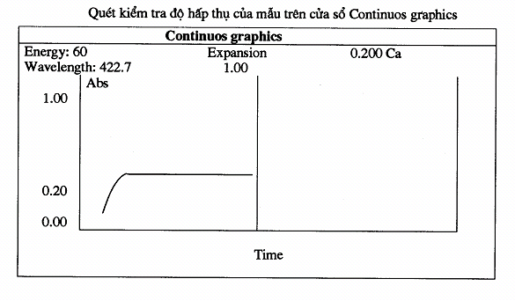
B.4.3.5. Xây dựng đường chuẩn (xem mục 4.3.5.)
- Mở cửa sổ đường chuẩn (calibration), chọn phương pháp đường chuẩn
- Lần lượt nhập dữ liệu và đo các mẫu dãy tiêu chuẩn
- Ghi lại các số đo của mẫu chuẩn để kiểm tra trong quá trình đo mẫu
- Hệ số tương quan của đường chuẩn xây dựng phải lớn hơn 0,9999
- Lưu ý: Dãy tiêu chuẩn magiê từ 0 đến 10mg/L ở vạch phổ 202,6nm, khe đo 0,7nm có mẫu chuẩn kiểm tra là Mg 9mg/L tương ứng với độ hấp thụ 0,200abs. Trong trường hợp cần đo mẫu nồng độ cao hơn có thể kéo dài đường chuẩn tới Mg 20mg/L chưa cần thay đổi góc lêch alpha (α)
Trong suốt quá trình đo, độ hấp thụ của mẫu chuẩn kiểm tra magiê 9mg/L tương ứng với độ hấp thụ 0,200abs không được thay đổi.
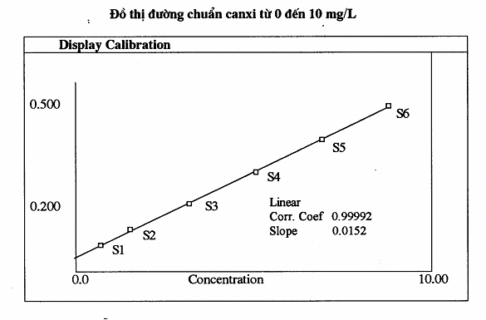
B.4.3.6. Đo dung dịch mẫu (xem mục 4.3.6.)
- Dung dịch mẫu trước khi đo phải được xử lý qua hai bước
Bước 1 pha loãng: (xem mục 4.3.6.1)
Bước 2: Xử lý môi trường nền (xem mục 4.3.6.1.)
- Đo dung dịch mẫu (xem mục 4.3.6.2.)
Mở cửa sổ Display data
Đo dung dịch mẫu trắng, dung dịch mẫu tiêu chuẩn Mg 0mg/L
Đo lần lượt dung dịch mẫu cùng điều kiện đo dung dịch chuẩn
Độ lệch chuẩn của phép đo RSD không lớn hơn 5%.
Đo mười mẫu phải đo kiểm tra bằng mẫu chuẩn kiểm tra hoặc mẫu chuẩn có nồng độ tương đương mẫu đo
Khử hiệu ứng lưu mẫu sau mỗi lần đo bằng nước cất
Căn cứ vào số đo dung dịch mẫu, số đo mẫu trắng, hệ số pha loãng, hệ số xử lý môi trường nền, tính ra nồng độ magiê trong dung dịch mẫu sau phân huỷ, suy ra hàm lượng magiê trong mẫu.
B.4.4. Tính toán kết quả (xem mục 4.4.)

[1] Ban hành kèm theo quyết định số 3512/QĐ-BNN-KHCN ngày 14 tháng 12 năm 2005 của Bộ NN-PTNT.

[1] Ban hành kèm theo quyết định số 3512/QĐ-BNN-KHCN ngày 14 tháng 12 năm 2005 của Bộ NN-PTNT.

